Тема занятия: Дикие животные.
Цель: Уточнить и систематизировать знания детей о диких животных.
Задачи:
- Образовательные:
- Упражнять в образовании сложных прилагательных, притяжательных прилагательных, существительных с суффиксом ИЩ.
- Согласование числительных с существительным
- Закрепить умение образовывать существительные с уменьшительно-ласкательными суффиксами.
- Закрепить знания по сказке «Теремок»
- Развивающие:
- Расширять, обогащать и активизировать словарь по теме.
- Способствовать развитию речи.
- Способствовать развитию фонематического восприятия.
- Развитие навыка связной речи.
- Воспитательные:
- Воспитывать умение внимательно слушать педагога и сверстников.
- Воспитывать бережное отношение к природе и любовь к животным.
- Воспитывать любовь к сказкам.
Оборудование:
- Посылка
- Магнитный театр
- Демонстрационный материал :рисунки частей животных
Предварительная работа:
- Чтение сказки «Теремок»
- Рассматривание иллюстраций о животных
- Беседа о бережном отношении к животным нашего края

ХОД ЗАНЯТИЯ
- Орг. момент
Посмотрите на гостей и поздоровайтесь с ними кивком головы.
Сегодня мы получили посылку, давайте вместе посмотрим, что в ней.
Открываем посылку, а в ней конверты с загадками.
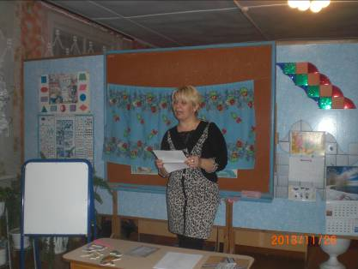
Живёт в норке, грызёт корки
Короткие ножки, боится кошки
(мышь)
Хозяин лесной просыпается весной,
А зимой под вьюжный вой
Спит в избушке снеговой
(медведь)
Кто зимой холодной
Ходит злой, голодный
(волк)
Что за зверь лесной
Встал как столбик под сосной
И стоит среди травы-
Уши больше головы?
(заяц)
Всех зверей она хитрей,
Шубка рыжая на ней
(лиса)
Скачет зеленая зверушка
Не рот, а ловушка
Попадут в ловушку
И комар и мушка
(лягушка)

- Сообщение темы занятия
Из какой сказки эти герои? Теремок.
Сегодня мы расскажем эту сказку на новый лад.
Раз – два – три – сказка оживи.
(появляется Теремок)

- Расширение словаря по теме.
Вос-ль:
Стоит в поле теремок,теремок.
Он не низок, не высок.
Бежит мимо мышка-норушка, увидела теремок и спрашивает:
-Терем, теремок! Пусти меня к себе жить?
Теремок
Пущу, если ребята скажут и поселят всех животных в свои домики

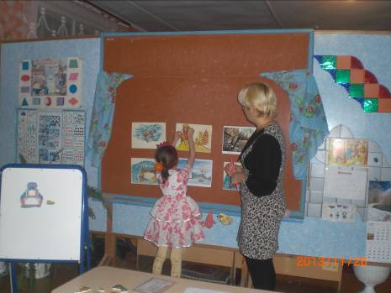

Волк живет в логове. Лиса живет в норе. Белка в дупле, медведь в берлоге, заяц под кустиком, еж живет под листьями, а иногда под корнями деревьев..
Вошла мышка и стала там жить.

- Согласование существительных с числительными
Воспитатель:
Прискакала к терему лягушка-квакушка. Увидела Теремок и проквакала:
Дети - ква-ква-ква,
Кто в тереме живет? Пусти меня теремок к себе жить.
Т: пущу, если ребята назовут детёнышей диких животных
/называют детенышей/
Вошла лягушка и стала там жить.

- Образование существительных с уменьшительно-ласкательными суффиксами.
Воспитатель:
Бежит мимо терема зайчик-побегайчик, остановился и спрашивает:
кто в тереме живет? Пусти меня теремок к себе жить.
Т: Пущу, если вы вместе назовете диких животных ласково.
Мышь-мышка, заяц…, ёж…, белка…, волк…, лиса…, медведь…, лось….,
Вошёл зайчик и стал там жить.

- Физминутка
Три медведя шли домой.
Папа был большой-большой.
Мама чуть поменьше ростом.
Ну, а сын – малютка просто.
Очень маленький он был,
С погремушками ходил.
Дзинь-дзинь=дзинь
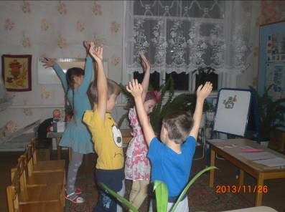

- Образование притяжательных прилагательных
Воспитатель:
Бежит мимо терема лисичка-сестричка, остановилась и спрашивает:
Кто в тереме живет? Пусти меня, теремок, к себе жить.
Т: Пущу, если вы вместе назовете, чьи это лапы уши и хвосты.
Уши зайца – заячьи, волка – волчьи и т.д. (по картинкам)
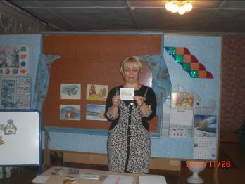
Вошла лисичка и стала там жить.
- Употребление сложных прилагательных
Воспитатель:
Бежит мимо терема волчок-серый бочок, остановился и спрашивает:
Кто в тереме живет? Пусти меня теремок к себе жить.
Т: Пущу, если вы вместе назовете сложные слова.
Если у лисы лапы тонкие, то она – тонколапая,
У зайца уши длинные – длинноухий,
У белки рыжий хвост – рыжехвостая,
У медведя короткий хвост – короткохвостый.
У ежа острый нос – остроносый,
У зайца косые глаза – косоглазый,
Вошел волк и стал там жить.
- Образование существительных с суффиксом -ищ
Воспитатель:
Теперь садимся тише, тише –
Притихнем в норках словно мыши.
Ходил медведь по лесу,
Топтался и рычал.
Хотел он очень меда
А где искать – не знал.
Увидел теремок и прорычал:
Кто в тереме живет? Пустите меня к себе.
Т: пущу, если ребята скажут у кого что?
У волчицы усы, у волка – усищи, а у волчонка – усики,
У медведицы лапы, у медведя-лапище, а у медвежонка-лапки…
У зайчихи уши, у зайца ушища, а у зайченка-ушки…
У лисицы хвост, у лиса-хвостище, а у лисенка-хвостик…
у ежихи когти, уежа-когтища, а у ежонка-коготоки…
у волчицы зубы, у волка-зубище, а у волченка-зубики…
Вошёл медведь в теремок и стал там жить.

Итог занятия
Молодцы! Дети, а кому больше всего сегодня вам понравилось помогать?
Что изменилось в нашей сказке?

Живёт в норке, грызёт корки
Короткие ножки, боится кошки
(мышь)
Хозяин лесной просыпается весной,
А зимой под вьюжный вой
Спит в избушке снеговой
(медведь)
Кто зимой холодной
Ходит злой, голодный
(волк)
Что за зверь лесной
Встал как столбик под сосной
И стоит среди травы-
Уши больше головы?
(заяц)
Всех зверей она хитрей,
Шубка рыжая на ней
(лиса)
Скачет зеленая зверушка
Не рот, а ловушка
Попадут в ловушку
И комар и мушка
(лягушка)

Выполнила и провела
Воспитатель МКДОУ Облепихинский детский сад
Савенкова С.В.

Ноябрь.2013г.

